漕桥小学 “大家访”活动记录表
学校：武进区漕桥小学
教师姓名 | 吕洁 | 班级 |  | 六2
家长姓名 | 孔繁鹏 |  | 学生姓名 | 孔威廉
家访时间 | 2021年4月 |  | 家访形式 | 上门家访
家庭详细住址 | 雪堰镇新康村前思桥75号 |  | 联系电话 | 15189722306
学生情况（包括学生在校情况，家庭情况等） | 父母在这边打工，家中还有一个妹妹，平时父母忙于工作对孩子疏于管教。孩子学习上较偷懒，学习成绩不理想。
家访过程  详细记录 | 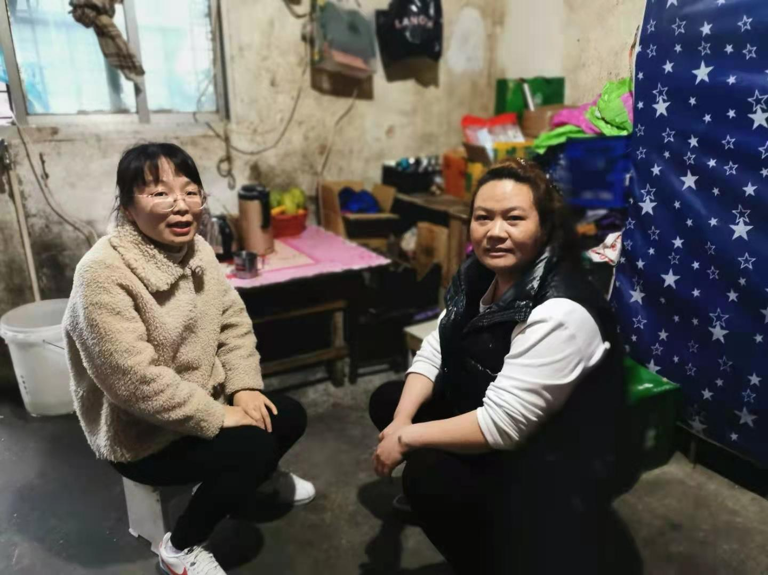  老师跟家长反馈孩子在校的学习情况，希望家长能多关心孩子的学习，周末能督促孩子在家看书学习，纠正以前的坏习惯。家长也询问了孩子在校的学习情况，希望老师能多关注孩子的学习。
家长诉求 | 无
家长签名： 孔繁鹏

